## Звіт з лабораторної роботи №7

### Простір імен System.Drawing

### Мета роботи:

### Навчитись використовувати класи з простору імен System.Drawing для рисування на формі

***Варіант* №22**

Використовуючи класи з простору імен System.Drawing нарисувати графік на формі. Потрібно реалізувати програму, яка буде рисувати графік на формі в залежності від розмірів вікна. Тобто при зміні розмірів вікна форми - графік повинен бути перерисований в новому масштабі.

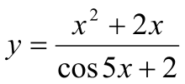

Текст програми:

//Form1.Designer.cs

namespace Lab07

{

partial class Form1

{

/// <summary>

/// Required designer variable.

/// </summary>

private System.ComponentModel.IContainer components = null;

/// <summary>

/// Clean up any resources being used.

/// </summary>

/// <param name="disposing">true if managed resources should be disposed; otherwise, false.</param>

protected override void Dispose(bool disposing)

{

if (disposing && (components != null))

{

components.Dispose();

}

base.Dispose(disposing);

}

#region Windows Form Designer generated code

/// <summary>

/// Required method for Designer support - do not modify

/// the contents of this method with the code editor.

/// </summary>

private void InitializeComponent()

{

SuspendLayout();

//

// Form1

//

AutoScaleDimensions = new SizeF(8F, 20F);

AutoScaleMode = AutoScaleMode.Font;

ClientSize = new Size(800, 450);

Name = "Form1";

Text = "Графік функцій";

Resize += Form1_Resize;

ResumeLayout(false);

}

#endregion

}

}

Скрін виконання програми:

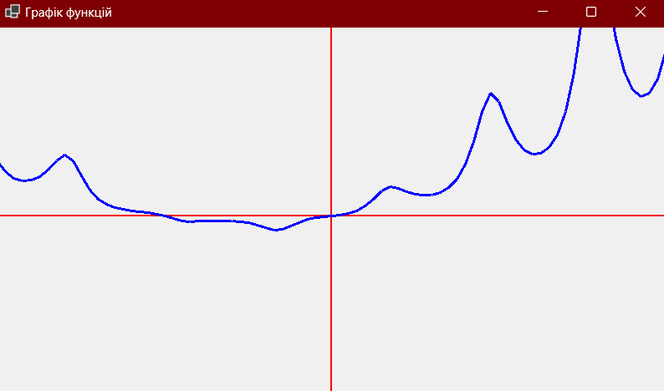

Fullскрін

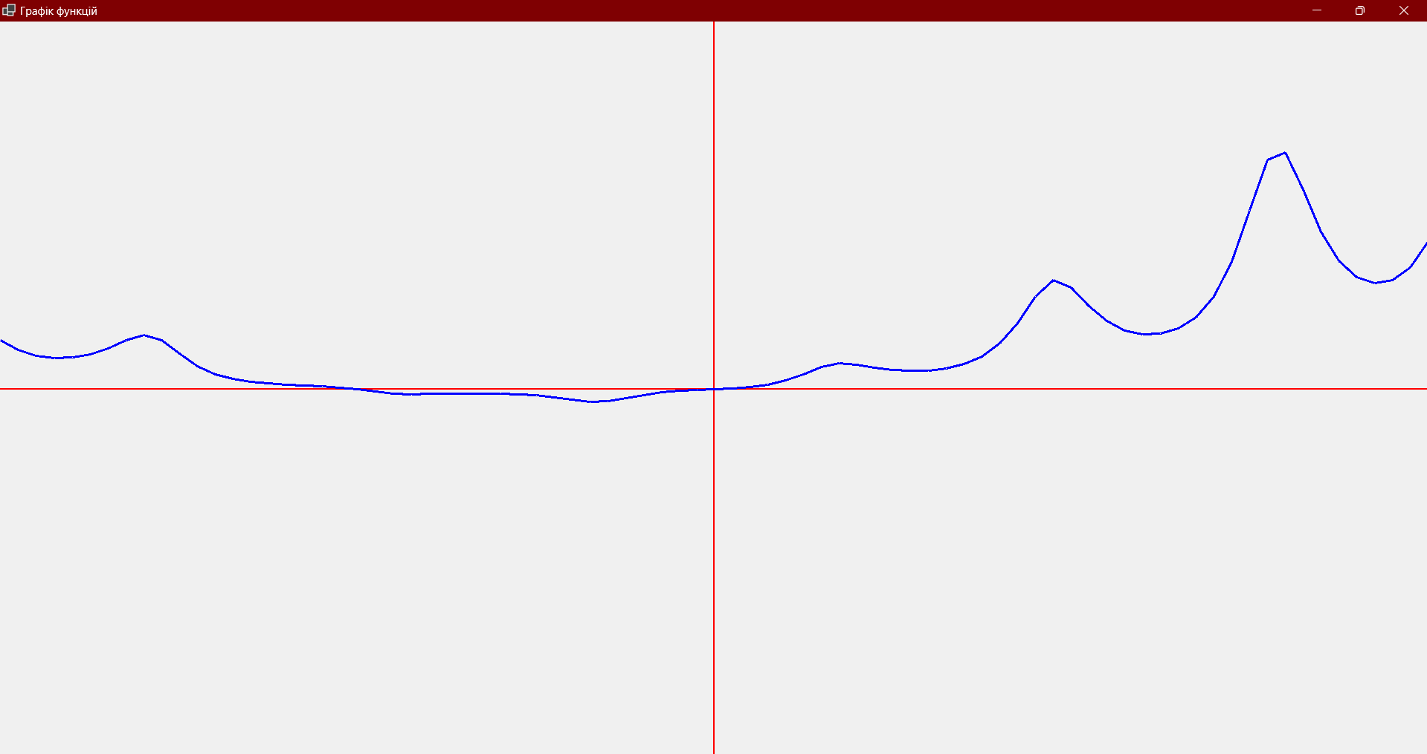

Висновки

В ході виконання роботи було створено найпростіший додаток на основі технологій Windows Forms. Було використано елементи керування текстове поле та кнопка для взаємодії з користувачем. Ввід користувача перевіряється на коректність.